

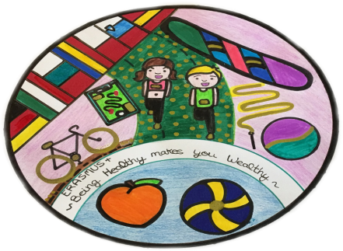
Zimske športne aktivnosti

Kot partnerska šola v projektu Erasmus+ “Being healthy makes you wealthy” se je naša šola odločila še povečati število športnih aktivnosti, še posebej zimskih.
V prvem letu projekta smo dali poudarek telesni pripravi naših dijakov med rednimi urami športne vzgoje z vadbo moči, vzdržljivosti, ravnotežja in gibljivosti, v povezavi s specifičnim gibanjem pri zimskih športih. Dijaki so lahko izbirali med alpskim smučanjem, tekom na smučeh in krpljanjem. Smučanje je bilo izvedeno v smučarskem centru Vogel, tek v nordijskem centru Pokljuka – oba pa sta del Triglavskega narodnega parka. Veliko naših dijakov je bilo prvič na tekaških smučeh in v enem dnevu so se naučili osnov klasične tehnike.
Naslednje leto pa smo poleg telesne priprave organizirali dva zimska športna dneva. Prvič smo drsali v Ljubljani, drugič pa smo smučali in sankali v smučarskem centru Krvavec blizu Ljubljane. Nekateri dijaki so bili prvič na ledu in so se naučili drsati. Naš slepi dijak pa je s pomočjo svojega očeta prav tako smučal z nami.

Aleksandar Lazić, prof. ŠVZ

